مدرسة السلطان
معايير القبول في برنامج دبلوم البكالوريا الدولية

(الطلاب الداخليون)
بيان الرسالة
«مدرسة السلطان مدرسة مختلطة تقدم تعليماً ثنائي اللغة بالعربية والإنجليزية من مرحلة الطفولة المبكرة حتى مرحلة ما قبل الجامعة.
تسعى المدرسة إلى تقديم تعليم واسع ومتوازن بأعلى مستويات الجودة، يعكس الثقافة العُمانية والإسلامية ويعززها، مع تشجيع منظور دولي وتنمية التفكير النقدي والإبداعي
لدى طلابها»

سمات متعلم البكالوريا الدولية
تهدف مدرسة السلطان إلى ضمان الاتساق مع سمات متعلم البكالوريا الدولية، التي تسعى إلى تنمية أشخاص ذوي عقلية دولية يدركون إنسانيتهم المشتركة ومسؤوليتهم المشتركة عن رعاية كوكب الأرض، ويسهمون في بناء عالم أفضل وأكثر سلاماً.

يسعى المتعلمون في البكالوريا الدولية إلى أن يكونوا:
باحثون | ينمّون فضولهم الطبيعي، ويكتسبون المهارات اللازمة لإجراء الاستقصاء والبحث، ويظهرون الاستقلالية في التعلم. ويستمتعون بالتعلم بفاعلية، ويستمر حبهم للتعلم طوال حياتهم.
مطلعون | يستكشفون المفاهيم والأفكار والقضايا ذات الأهمية المحلية والعالمية. ومن خلال ذلك، يكتسبون معرفة متعمقة ويطورون فهماً في نطاق واسع ومتوازن من التخصصات.
مفكرون | يبادرون إلى توظيف مهارات التفكير بصورة نقدية وإبداعية للتعرف على المشكلات المعقدة والتعامل معها، واتخاذ قرارات مدروسة وأخلاقية.
متواصلون | يفهمون الأفكار والمعلومات ويعبّرون عنها بثقة وإبداع بأكثر من لغة وبوسائل تواصل متنوعة. ويعملون بفاعلية ورغبة في التعاون مع الآخرين.
ذوو مبادئ | يتصرفون بنزاهة وصدق، ويتمتعون بإحساس قوي بالإنصاف والعدل واحترام كرامة الأفراد والجماعات والمجتمعات. ويتحملون مسؤولية أفعالهم وما يترتب عليها من نتائج.
منفتحون | يفهمون ثقافاتهم وتواريخهم الشخصية ويقدّرونها، وينفتحون على وجهات نظر الأفراد والمجتمعات الأخرى وقيمهم وتقاليدهم. وقد اعتادوا السعي إلى التعرف على مجموعة متنوعة من وجهات النظر وتقييمها، وهم مستعدون للتطور من خلال هذه الخبرة.

مهتمون | يُظهرون التعاطف والرحمة والاحترام تجاه احتياجات الآخرين ومشاعرهم. ويلتزمون شخصياً بالخدمة ويعملون لإحداث أثر إيجابي في حياة الآخرين وفي البيئة.
مجازفون | يتعاملون مع المواقف غير المألوفة وحالات عدم اليقين بشجاعة وتروٍّ، ويتمتعون باستقلالية الروح لاستكشاف أدوار وأفكار واستراتيجيات جديدة. وهم شجعان وقادرون على التعبير بوضوح دفاعاً عن معتقداتهم.
متوازنون | يدركون أهمية التوازن الفكري والجسدي والعاطفي لتحقيق الرفاه لأنفسهم وللآخرين.
متأملون | يتأملون بعناية تعلمهم وخبراتهم. وهم قادرون على تقييم نقاط قوتهم وحدودهم وفهمها بما يدعم تعلمهم ونموهم الشخصي.

ممَّ يتكوّن منهج برنامج الدبلوم؟

يتكوّن المنهج من ست مجموعات من المواد الدراسية وثلاثة عناصر أساسية.
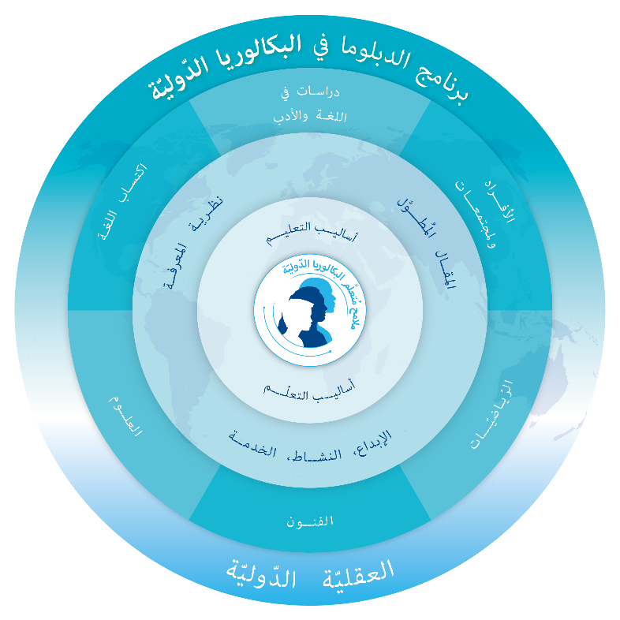

يدرس طلاب الدبلوم:
- ثلاث مواد في المستوى العالي (240 ساعة لكل مادة).
- ثلاث مواد في المستوى العادي (150 ساعة لكل مادة).
- الإبداع والنشاط والخدمة (CAS) / المقالة المطولة / نظرية المعرفة (ToK)

التقييم: ممتاز – 7
جيد جداً – 6 جيد – 5
مُرضٍ – 4
متوسط – 3
ضعيف – 2
ضعيف جداً – 1

متطلبات القبول في برنامج دبلوم البكالوريا الدولية
توجد نقلة كبيرة بين معايير IGCSE والمعايير الأكاديمية لدبلوم البكالوريا الدولية. يستهدف دبلوم البكالوريا الدولية الطلاب الذين تتراوح أعمارهم بين 16 و19 عاماً، ويُنظر إليه باعتباره من أبرز البرامج العالمية لمرحلة ما قبل الجامعة. وعلى مستوى العالم، يجتاز 80% من الطلاب دبلوم البكالوريا الدولية بمتوسط 29 نقطة من أصل 45 نقطة ممكنة. لذلك، يتعين علينا التأكد من أن الطلاب الملتحقين ببرنامج الدبلوم قادرون على الوفاء بمتطلباته. وتعتمد مدرسة السلطان معايير القبول المبينة أدناه.

تُستخدم أفضل 7 نتائج في IGCSE وتُحوَّل إلى مجموع من أصل 70 نقطة ممكنة.

درجة IGCSE | (*A) 7‬ | (A) 6‬ | (B) 5‬ | (C) 4‬ | (D) 3‬ | (E) 2‬ | (F) 1‬
النقاط | 10 | 9 | 8 | 7 | 6 | 5 | 4
وبناءً على ذلك، إذا بلغ متوسط درجات الطالب C أو أعلى، فسيكون قادراً بصورة كاملة على الالتحاق ببرنامج دبلوم البكالوريا الدولية.
يجب وضع الطلاب الذين يبلغ متوسط درجاتهم D تحت الاختبار الأكاديمي. ويعني ذلك متابعة درجات الطالب عن كثب وتقديم الدعم له خلال الأشهر الأربعة الأولى من الصف 12. وللاستمرار في مسار الدبلوم، يجب أن يحقق الطالب متوسطاً قدره 4 (تتراوح درجات البكالوريا الدولية من 1 إلى 7). أما الطلاب الذين يقل متوسطهم عن المستوى 4 فسيدرسون مسار شهادة مقررات البكالوريا الدولية، وهو مسار أيسر من مسار الدبلوم.

نقاط IGCSE | حالة البكالوريا الدولية
+49‬ | الدبلوم
+42‬ | اختبار أكاديمي / شهادة

ومع ذلك، لا يكون الطلاب الذين يقل متوسط درجاتهم عن D (أقل من 42 نقطة) مؤهلين للالتحاق بالصف 12. وستُتاح لهم فرصة إعادة الصف 11 سعياً إلى تحسين درجاتهم الأكاديمية.

الحد الأدنى لمتطلبات المستوى العالي (HL)

المادة | الحد الأدنى للمتطلبات
الرياضيات | 6 (A)‬
العلوم | 5 (B)‬
تكنولوجيا التصميم | 5 (B) في الفيزياء أو الفنون
المواد الأخرى | 4 (C)‬

دبلوم البكالوريا الدولية مقارنة بمسار مقررات البكالوريا الدولية (الشهادات)

في مدرسة السلطان، نسعى إلى ضمان التحاق الطلاب ببرنامج دبلوم البكالوريا الدولية الكامل كلما كان ذلك مناسباً. ومن خلال الإرشاد الأكاديمي والمتابعة المستمرة، ووضع الطالب تحت الاختبار الأكاديمي عند الضرورة، يتلقى الطلاب الدعم والتشجيع لمتابعة برنامج الدبلوم الكامل.

يتبع الغالبية العظمى من طلابنا مسار الدبلوم الكامل. ومع ذلك، قد يُنظر في بعض الحالات الفردية، وبعد دراسة متأنية للمستوى الأكاديمي للطالب وظروفه، إلى مسار مقررات البكالوريا الدولية بوصفه خياراً أكثر ملاءمة.

عبء العمل في دبلوم البكالوريا الدولية مقارنة بمسار المقررات (الشهادة)

 | الدبلوم | الشهادات
عدد المواد المدروسة | 6 | 6
عدد مواد المستوى العالي (HL) | 3 | 3
نظرية المعرفة (ToK) | نعم | لا
المقالة المطولة | نعم | لا
الإبداع والنشاط والخدمة (CAS) | نعم | نعم

يُلغي مسار مقررات البكالوريا الدولية بعض المتطلبات الإضافية للدبلوم الكامل، ولا سيما نظرية المعرفة والمقالة المطولة. وقد يتيح ذلك للطلاب مرونة أكبر لتركيز وقتهم واهتمامهم على المواد الست التي اختاروها.

معادلة وزارة التربية والتعليم
الاعتراف بمؤهلات البكالوريا الدولية في سلطنة عُمان
حددت وزارة التربية والتعليم في سلطنة عُمان متطلبات معادلة المؤهلات الدولية بدبلوم التعليم العام العُماني (GED). وفيما يلي ملخص للمتطلبات المنطبقة على مؤهلات البكالوريا الدولية.
معادلة دبلوم البكالوريا الدولية
يُعادل دبلوم البكالوريا الدولية دبلوم التعليم العام في سلطنة عُمان، شريطة ما يلي:
- أن يحصل الطالب على دبلوم البكالوريا الدولية ويقدمه؛
- أن يكون الطالب قد أتم ما لا يقل عن 12 سنة دراسية؛ و
- أن يكون الطلاب العُمانيون الذين يؤدون امتحاناتهم داخل سلطنة عُمان قد درسوا مادتي التربية الإسلامية والدراسات الاجتماعية واجتازوهما.
معادلة شهادة مقررات البكالوريا الدولية
يجوز اعتبار شهادة مقررات البكالوريا الدولية معادلة لدبلوم التعليم العام في سلطنة عُمان، شريطة ما يلي:
- أن يقدم الطالب شهادة مقررات البكالوريا الدولية؛
- أن يكون الطالب قد أتم ست مواد من مواد البكالوريا الدولية، من بينها مادتان على الأقل في المستوى العالي (HL)؛
- أن يحقق الطالب 3 نقاط على الأقل في كل مادة من المواد الست، على أن تكون ثلاث منها مدروسة في المستوى العالي (HL)، وأن يحقق مجموعاً لا يقل عن 21 نقطة في المواد الست؛
- أن يكون الطالب قد أتم ما لا يقل عن 12 سنة دراسية؛ و
- أن يكون الطلاب العُمانيون الذين يؤدون امتحاناتهم داخل سلطنة عُمان قد درسوا مادتي التربية الإسلامية والدراسات الاجتماعية واجتازوهما.
المصادر ومزيد من المعلومات
وزارة التربية والتعليم، إرشادات معادلة مؤهلات المدارس الدولية في سلطنة عُمان، ص. 20.
قاعدة بيانات إقرارات الاعتراف بالبكالوريا الدولية: عُمان

اللغة العربية «أ» و«ب»
باعتبار مدرسة السلطان مدرسة ثنائية اللغة، يُتوقع من كل طالب دراسة اللغة العربية «أ» في الصفين 12 و13. وتضمن دراسة اللغة العربية «أ» حصول الطلاب على دبلوم بكالوريا دولية ثنائي اللغة، وهو مؤهل مرموق وجاذب للجامعات. كما تدعم اللغة العربية «أ» امتحانات وزارة التربية والتعليم العُمانية. وإضافة إلى ذلك، تلتزم مدرسة السلطان بقواعد منظمة البكالوريا الدولية المتعلقة باختيار اللغات.

«اللغة ب مقرر إضافي لتعلم اللغة، صُمم للطلاب الذين لديهم خبرة سابقة في تعلم تلك اللغة. وأهم اعتبار هو أن يشكل المقرر
تجربة تعليمية مليئة بالتحدي للطالب».

وبناءً على ذلك، يُتوقع من جميع طلاب الصف 12 دراسة اللغة العربية «أ»، ما لم يكونوا قد درسوا العربية كلغة أجنبية في IGCSE خلال الصفين 10 و11.
وينطبق ذلك أيضاً على اللغة الإنجليزية «أ» و«ب».

الإرشاد الأكاديمي والمهني لبرنامج البكالوريا الدولية
فيما يلي جدول زمني للدعم المقدم لطلاب مرحلة ما قبل البكالوريا الدولية في مدرسة السلطان. ويُستكمل هذا الجدول باجتماعات فردية مع أولياء الأمور والطلاب حسب الاقتضاء.

التاريخ | الفعالية
الصف 11 - نوفمبر | إرسال معلومات إلى الطلاب وأولياء الأمور بشأن معايير القبول.
الصف 11 - يناير | بعد امتحانات IGCSE التجريبية، يكتب منسق برنامج دبلوم البكالوريا الدولية رسائل فردية إلى كل طالب، يحلل فيها نتائجه ويقدم له عرض قبول مشروطاً في البرنامج بناءً على درجاته.
الصف 11 - فبراير | يقدم رؤساء الأقسام عروضاً لطلاب الصف 11 حول مواد أقسامهم.
الصف 11 - فبراير | تنظم مدرسة السلطان أمسية بعنوان «اتخاذ الخيارات الصحيحة»، يحضر خلالها أولياء أمور طلاب الصفين 9 و11 عرضاً يقدمه مدير المدرسة ومنسق برنامج دبلوم البكالوريا الدولية ومنسق IGCSE والمرشد المهني. وبعد العرض، يلتقي أولياء الأمور والطلاب برؤساء الأقسام لمناقشة الخيارات الأكاديمية.
الصف 11 – فبراير - أبريل | يحجز طلاب الصف 11 مواعيد فردية مع كل من منسق برنامج دبلوم البكالوريا الدولية والمرشد المهني لمناقشة المسارات المهنية ومتطلبات وزارة التربية والتعليم واختيارات المواد، ثم يسجل الطلاب اختياراتهم الأولية عبر الإنترنت.
الصف 12 - سبتمبر | بعد صدور نتائج IGCSE، يحجز طلاب الصف 12 مواعيد فردية مع كل من منسق برنامج دبلوم البكالوريا الدولية والمرشد المهني لمناقشة المسارات المهنية ومتطلبات وزارة التربية والتعليم واختيارات المواد.

خيارات البكالوريا الدولية 2026–2028‬

ضمن برنامج دبلوم البكالوريا الدولية، يتعين على الطلاب دراسة ست مواد، ويختارون عادةً مادة واحدة من كل مجموعة من مجموعات مواد البكالوريا الدولية الست. ويجب دراسة ثلاث مواد في المستوى العالي (HL) وثلاث مواد في المستوى العادي (SL).
كما يتعين على الطلاب إكمال العناصر الأساسية الثلاثة لبرنامج الدبلوم: نظرية المعرفة، والمقالة المطولة، والإبداع والنشاط والخدمة.
ينبغي للطلاب اختيار موادهم بعناية، مع مراعاة نقاط قوتهم الأكاديمية واهتماماتهم وخططهم الجامعية المستقبلية وأي متطلبات قبول محددة للتخصصات أو الوجهات التي ينوون الالتحاق بها.

المجموعة 1 | المجموعة 2 | المجموعة 3 | المجموعة 4 | المجموعة 5 | المجموعة 6
اللغة العربية «أ»: اللغة والأدب  HL/SL | اللغة الإنجليزية «أ»: اللغة والأدب  HL/SL | إدارة الأعمال  HL/SL | الأحياء  HL/SL | الرياضيات: التحليل والمناهج  SL | الفنون البصرية  HL/SL
اللغة العربية «ب»  HL/SL | اللغة الإنجليزية «ب»  HL فقط | الاقتصاد  HL/SL | علوم الحاسوب  HL/SL | الرياضيات: التطبيقات والتفسير  SL | المادة الثانية من المجموعة 4: الكيمياء  HL/SL
 |  | الجغرافيا  HL/SL | تكنولوجيا التصميم  HL/SL | الرياضيات: التطبيقات والتفسير  HL | المادة الثانية من المجموعة 4: الفيزياء  HL/SL
 |  | علم النفس  HL/SL | النظم البيئية والمجتمعات  HL/SL |  | المادة الثانية من المجموعة 3: إدارة الأعمال  HL/SL
الفيزياء
HL/SL
علوم الرياضة والتمارين والصحة
HL/SL

